2021新生心理普查手机端使用步骤说明
（仅供补测时使用）


手机微信搜索公众号“中澳学院心理健康教育中心”或扫描下面二维码关注该公众号。

第一步:进入公众号，点击下方“咨询测评”，选择“普查调研”，登陆瑞格心理健康云平台，用户名和密码均为学号。登陆后在弹出的页面中填写并完善个人扩展信息，所有标注“*”的条目为必填项，其他选填，完成后点击提交。如下图所示：
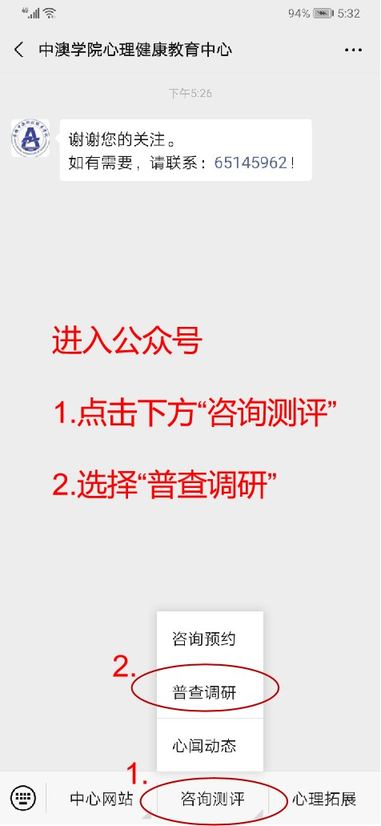
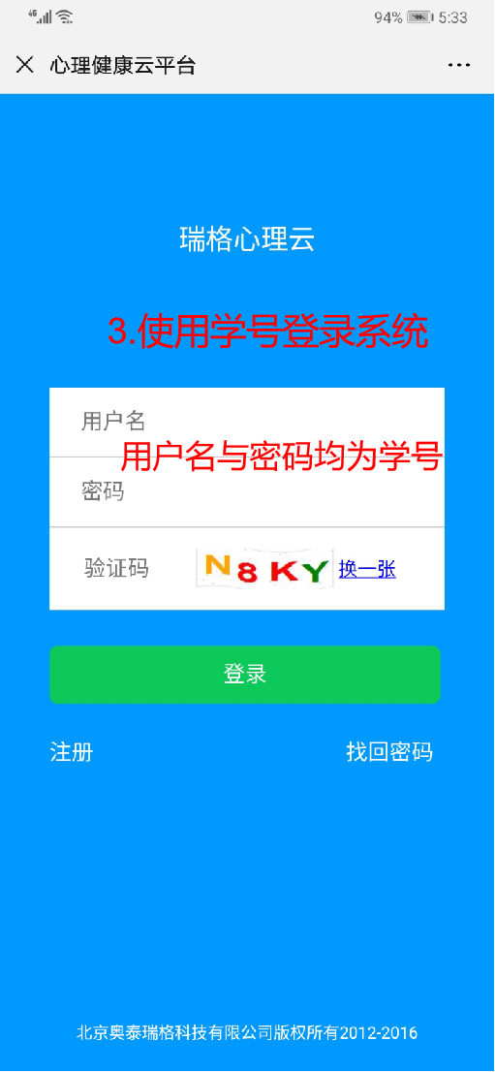
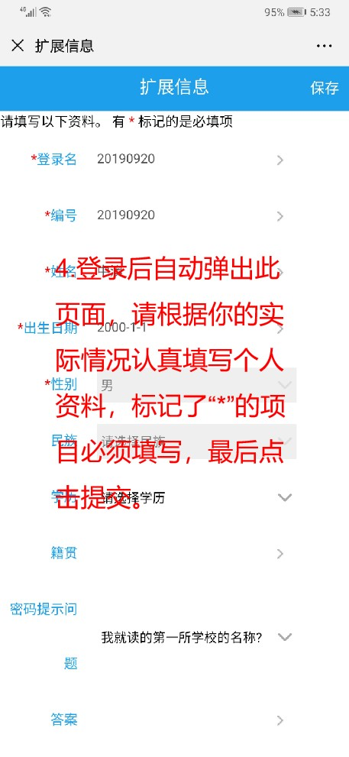

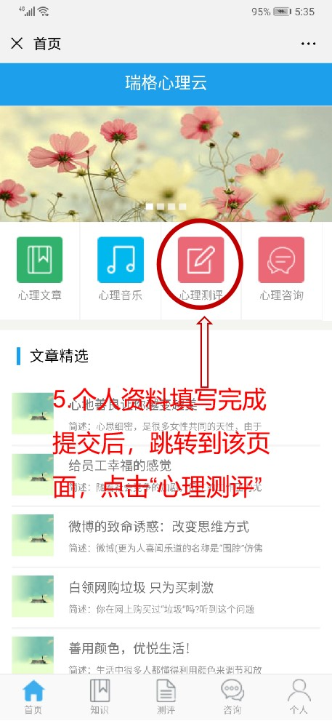
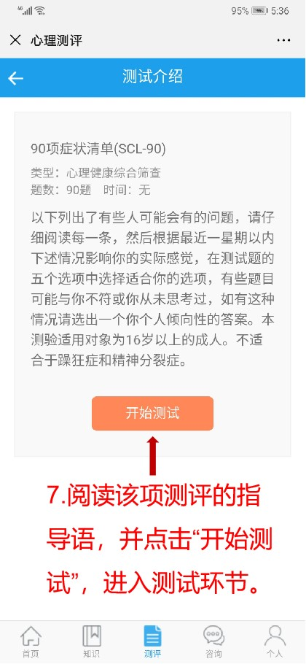
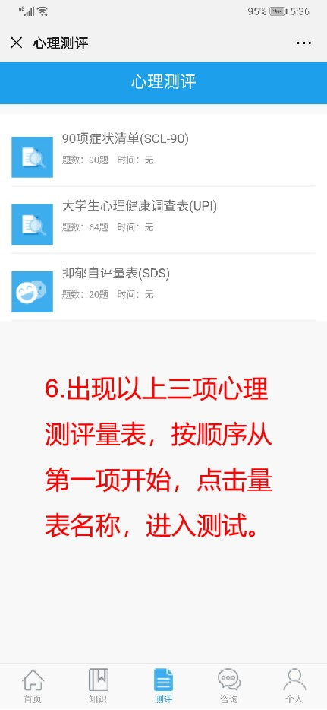
第二步：点击“心理测评”，出现测评列表，共有三项，点击第一个量表名称，阅读该量表测评指导语，点击“开始测试”即可进入测试。

第三步：完成全部题目后，点击“提交试卷”，再点击“确定”，即完成该项测试并回到测评量表，继续点击完成其他两项测试。
